Учебная эвакуация в университете «ЛЭТИ»

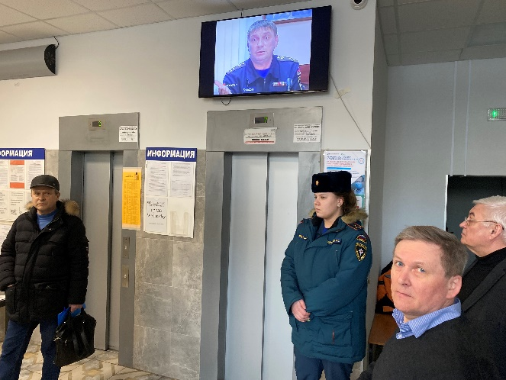
Сотрудниками отдела надзорной деятельности и профилактической работы Приморского района управления по Приморскому району ГУ МЧС России по г. Санкт-Петербургу, приняли участие в работе ВУЗа организованной в соответствии с приказом ректора СПбГУ «ЛЭТИ» (№ ОД/0117а от 07.03.2023г.) «Об организации и проведении в университете объектовых тренировок по эвакуации людей при пожаре и иных чрезвычайных ситуациях». 04.04.2023г. в общежитии №7, расположенный по адресу: г. Санкт-Петербург, пр. Испытателей, дом 10, проведена тренировка по эвакуации обучающихся и тушению условного пожара.
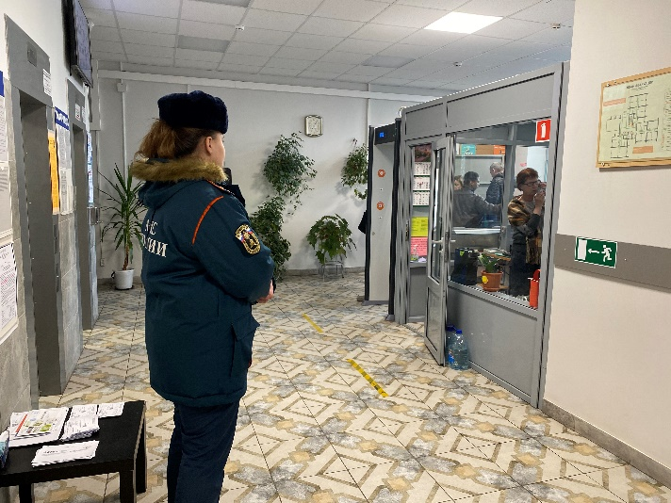
В процессе проведения тренировки изучена документация по пожарной безопасности, проверено наличие инструкций о порядке действий обслуживающего персонала на случай возникновения пожара в дневное и ночное время, уровень знаний сотрудников дежурной службы и администрации общежития алгоритма необходимых действий при пожаре, умения пользоваться АПС и СОУЭ, первичными средствами пожаротушения и средствами защиты органов дыхания. В дальнейшем контролировался порядок действия администрации и дежурной службы по организации эвакуации людей.
Учебная эвакуация прошла успешно. После информирования звуковым сигналом о возникновении пожара, студенты были эвакуированы за считанные минуты. Система безопасности оценена на самом высоком уровне.

Управление по Приморскому району ГУ МЧС РОССИИ по СПБ

